ОГЛАВЛЕНИЕ
ВВЕДЕНИЕ
- Общая характеристика Шереметьевской таможни
  - История и основная деятельность Шереметьевской таможни
  - Место и роль отдела административного расследования в деятельности Шереметьевской таможни
  - Задачи и функции отдела административных расследований
- Анализ деятельности отдела административных расследований
  - Статистика и анализ деятельности отдела административных расследований за период прохождения практики
  - Перспективы развития деятельности отдела административного расследования
ЗАКЛЮЧЕНИЕ
СПИСОК ИСПОЛЬЗОВАННЫХ ИСТОЧНИКОВ
ПРИЛОЖЕНИЕ

ВВЕДЕНИЕ
Я, Рантовов Игорь Сергеевич, проходил учебную практику в Отделе административных расследований Шереметьевской таможни в период с 03.08.2017 г. по 30.08.2017 г.
Целью проведения практики является закрепление профессиональных навыков, систематизация и углубление теоретических знаний которые были приобретены в ходе учебного процесса, а также привитие профессиональных навыков организаторской деятельности в условиях трудового коллектива.
Основными задачами практики являются:
1) ознакомление со структурой, функциями и задачами конкретного отдела (Отдела административных расследований) таможни, а также с порядком его взаимодействия с другими структурными подразделениями;
2) приобретение опыта профессионального применения нормативно-правовых актов, регулирующих деятельность отдела административных расследований;
3) приобретение навыков практической деятельности при исполнении должностных обязанностей уполномоченного отдела административных расследований;
4) овладение навыками принятия профессионально-должностных решений, анализа и контроля исполнения принятых решений.

- Общая характеристика Шереметьевской таможни
  - История и основная деятельность Шереметьевской таможни
В первый день производственной практики под началом руководителя практики от производства майором таможенной службы Николаевой Е. А. была проведена экскурсия по Шереметьевской таможне, а также инструктаж по технике безопасности.
В ходе экскурсии и ознакомлением с местом проведения практики я для себя отметил, что Шереметьевская таможня является одной из самых значимых таможен нашей страны. Шереметьевская таможня это уникальный таможенный орган, одно из самых крупных таможенных учреждений на воздушных пунктах пропуска. Днём её рождения считается 1 июня 1960 года, именно в этот день был выполнен первый международный рейс по маршруту Москва – Шенефельд (Берлин).
К середине 80-х годов Шереметьевская таможня уже являлась крупной организацией с развитой структурой, гибко реагирующая на требования времени. Таможня располагала самой современной техникой таможенного контроля. В подразделениях появились металлодетекторы, фонари с ультрафиолетовым излучением, приборы для идентификации бриллиантов и наборы экспресс-анализа для выявления наркотиков. Существенную помощь в поиске наркотических средств и взрывчатых веществ оказывал кинологический отдел. Шереметьевская таможня - первая среди таможен непосредственного подчинения ФТС России – начала применять служебных собак для поиска наркотических средств.
Развитие внешней торговли, заметное увеличение объема экспортно-импортных перевозок привело к созданию в 1985 году терминала таможни на грузовом комплексе (АГК-Карго). Шереметьевская таможня активно включилась в работу с грузами: появилась грузовая таможенная декларация, создана локальная компьютерная сеть.
В 90-х годах в аэропорте Шереметьево, терминалах 1 и 2, была внедрена система «зеленого» и «красного» каналов, принятых к тому времени во многих странах мира. Залы прилета переоборудовались с таким расчетом, чтобы пассажир мог быстрее пройти таможенный контроль, а сотрудник таможни проявить профессиональную подготовку и опыт в определении лиц, пытающихся нарушить таможенные правила.
Сегодня Шереметьевская таможня – это чётко отлаженный механизм, ежедневно доказывающий свою необходимость и высокий профессионализм в деле защиты экономических интересов Российской Федерации.
Свою деятельность таможня осуществляет на территории международного аэропорта «Шереметьево», являющегося одним из крупнейших «воздушных ворот» России.
  - Место и роль отдела административного расследования в деятельности Шереметьевской таможни
Отдел административных расследований (далее – ОАР) является структурным подразделением таможни, непосредственно осуществляющим возбуждение дел об административных правонарушениях, отнесенных к компетенции таможенных органов и проведение по ним административного расследования, а также организовывающим деятельность структурных подразделений таможни и подчиненных ей таможенных постов по административному производству.
Роль ОАР в структуре Тюменской таможни заключается в ведении административно - расследовательской, предупредительно -профилактической, организационной и правовой деятельности, направленной на осуществление комплекса мер по борьбе с правонарушениями, отнесенных к компетенции таможенных органов Российской Федерации.
Должностные обязанности, права и ответственность должностных лиц ОАР регламентируются должностными инструкциями, утверждёнными в соответствии с порядком, установленным ФТС России.
Отдел в своей деятельности руководствуется: Конституцией Российской Федерации, международными договорами Российской Федерации, федеральными конституционными законами, Таможенным кодексом Таможенного союза, Кодексом Российской Федерации об административных правонарушениях, другими законами Российской Федерации, указами и распоряжениями Президента Российской Федерации, постановлениями и распоряжениями Правительства Российской Федерации, нормативными и иными правовыми актами Государственного таможенного комитета Российской Федерации, Федеральной таможенной службы, а также ненормативными правовыми актами ненормативного характера Южного таможенного управления и настоящим положением.

2.Анализ деятельности отдела административных расследований
2.1. Статистика и анализ деятельности отдела административных расследований за период прохождения практики
По статистическим данным примерно в двух случаях из трех пассажиры везут контрабанду неумышленно. В настоящее время Уголовный кодекс Российской Федерации предусматривает два состава контрабанды. Первый - контрабанда сильно действующих, ядовитых, отравляющих, взрывчатых, радиоактивных веществ, радиационных источников, ядерных материалов, огнестрельного оружия, его составных частей, взрывных устройств, боевых припасов, оружия массового поражения, военной техники, стратегически важных товаров и ресурсов, культурных ценностей. Хотя за все эти нарушения предусмотрены наказания, контролям как раз таки этих процессов занимается ОАР.
За период с 01.01.2017 по 31.01.2017 на таможенные посты Шереметьевской таможни подано 15 844 деклараций на товары (далее – ДТ), из которых 15 840 ДТ поданы в электронной форме, что составляет 99,97 % от общего декларационного массива.
За указанный период в письменной форме в соответствии с Постановлением Правительства от 13.12.2013 № 1154 подано 4 ДТ на товары, помещаемые под специальную таможенную процедуру.
За период с 01.01.2017 по 31.03.2017 на таможенные посты Шереметьевской таможни подано 54 194 деклараций на товары (далее – ДТ), из которых 54 177 ДТ поданы в электронной форме, что составляет 99,97 % от общего декларационного массива.
За указанный период в письменной форме в соответствии с Постановлением Правительства от 13.12.2013 № 1154 подано 17 ДТ, из которых:
- 13 ДТ на товары, помещаемые под специальную таможенную процедуру;
- 4 ДТ на товары, помещаемые под таможенную процедуру уничтожения.
За период с 01.01.2017 по 30.04.2017 на таможенные посты Шереметьевской таможни подано 73 615 деклараций на товары (далее – ДТ), из которых 73 587 ДТ поданы в электронной форме, что составляет 99,96 % от общего декларационного массива.
За указанный период в письменной форме в соответствии с Постановлением Правительства от 13.12.2013 № 1154 подано 28 ДТ, из которых:
- 24 ДТ на товары, помещаемые под специальную таможенную процедуру;
- 4 ДТ на товары, помещаемые под таможенную процедуру уничтожения.
За период с 01.01.2017 по 31.05.2017 на таможенные посты Шереметьевской таможни подано 93 521 деклараций на товары (далее – ДТ), из которых 93 486 ДТ поданы в электронной форме, что составляет 99,96 % от общего декларационного массива.
За указанный период в письменной форме в соответствии с Постановлением Правительства от 13.12.2013 № 1154 подано 35 ДТ, из которых:
- 30 ДТ на товары, помещаемые под специальную таможенную процедуру;
- 5 ДТ на товары, помещаемые под таможенную процедуру уничтожения.
За период с 01.01.2017 по 30.06.2017 на таможенные посты Шереметьевской таможни подано 114 060 деклараций на товары (далее – ДТ), из которых 114 019 ДТ поданы в электронной форме, что составляет 99,96 % от общего декларационного массива.
За указанный период в письменной форме в соответствии с Постановлением Правительства от 13.12.2013 № 1154 подано 41 ДТ, из которых:
- 36 ДТ на товары, помещаемые под специальную таможенную процедуру;
- 5 ДТ на товары, помещаемые под таможенную процедуру уничтожения.
2.2. Перспективы развития деятельности отдела административного расследования
Повышение эффективности деятельности по выявлению и пресечению административных правонарушений планируется в связи с увелечением авиарейсов, пребывающих из республики Таджикистан (Душанбе) и Китая (Санья).
Согласно товарного аспекта правонарушений наиболее распространенными предметами административного правонарушения в таможне выступали следующие товары:
табачное изделие «насвай»,
продукты животного и растительного происхождения (мясо, молочные продукты, специи, саженцы),
запчасти к воздушным суднам,
транспортные средства.
По субъектам правонарушений ситуация следующая:
В структуре дел об АП в течение первого полугодие 2017 года преобладали правонарушения, ответственность за которые предусмотрена статьями ч.1 ст.16.3, 16.2, ч.1 ст.16.18, ч.2 ст. 16.24, 15.25 Кодекса Российской Федерации об административных правонарушениях. (Приложение 1).
В текущем периоде 2017 года наблюдается увеличение количества дел, возбужденных по ч.1 ст.16.3 (252 дел об АП):
несоблюдение установленных международными договорами государств - членов Таможенного союза,
решениями Комиссии Таможенного союза и нормативными правовыми актами Российской Федерации, изданными в соответствии с международными договорами государств - членов Таможенного союза,
запретов и ограничений, за исключением мер нетарифного регулирования, на ввоз товаров на таможенную территорию Таможенного союза или в Российскую Федерацию и (или) вывоз товаров с таможенной территории Таможенного союза или из Российской Федерации, в 2016 году количество дел об АП по данной категории составило 599.
Вместе с тем, наряду с повышением качества и законности материалов дел об АП имеется судебное решение вынесенное не в пользу таможенного органа по результатам рассмотрения протеста Тюменского транспортного прокурора.
В 2017 году Арбитражными судами 1 инстанции рассмотрено 25 заявлений об оспаривании (опротестовании) постановлений по делам об АП
По 2 делам об АП отказано в удовлетворении заявленных требований:
1 дело по ч.1 ст. 16.9 КоАП России (ФГУП Почта России)– штраф 300 000 тыс. руб.
1 дело по ст. 16.15 КоАП России (ОАО «РЖД»)– штраф 21 000 тыс. руб.
1 дело по ч.1 ст. 16.2 КоАП России (ЗАО «Ростэк Логистика»)– штраф 902 руб.
по 1 делу об АП по ч.3 ст. 16.12 КоАП России принято решение об отмене постановлений таможенного органа (ИП Махмудов).
по 1 делу об АП по ч.2 ст. 16.2 КоАП России принято решение об отмене постановлений таможенного органа и прекращение производства по делу в связи с малозначительностью (ООО «Каррад»)
Чаще всего граждане не уплачивают таможенные платежи за драгоценные камни, ювелирные украшения. За 2016 г. таможней Шереметьево возбуждено 10 уголовных дел за неуплату таможенных платежей общей стоимостью свыше 58 млн руб. В 2015 г. в аэропорту задержаны ювелирные изделия стоимостью свыше 259 млн руб. В 2014 г. задержаны ювелирные изделия стоимостью 175 млн руб.
Всего за I полугодие 2016 г. в таможне Шереметьево зарегистрировано 69 случаев провоза наркотических средств другими способами, в том числе и в международных почтовых отправлениях. По одному случаю уже возбуждено уголовное дело. По остальным материалы переданы в линейное управление внутренних дел для решения вопроса о возбуждении уголовного дела.
При прохождении производственной практики в Шереметьевской таможне РФ, в отделе административных расследований была выполнена следующая работа:
- ознакомился со структурным подразделением ОАР;
- изучение основных целей и задач их деятельности;
- ознакомление с деятельностью на уровне подразделения;
- работа на уровне сотрудников подразделения;
- частичное выполнение функциональных обязанностей должностных лиц подразделения ОАР;
- работа с первичными, сводными и отчетными документами структурного подразделения;
- закрепление и углубление теоретических знаний;
- изучение нормативно-правовой базы предприятия.
Работа в ОАР организуется на основе перспективного сочетания единоначалия в решении служебных вопросов, коллегиальности при их обсуждении, персональной ответственности каждого сотрудника отдела за выполнение плановых мероприятий, состояния дел на закрепленном участке административно - расследовательского обеспечения и выполнения отдельных поручений.
Анализы, сводки и другие данные собранные материалы представлены в разделе Приложение данного отчета.

ЗАКЛЮЧЕНИЕ
В процессе прохождения практики были изучены, обобщены и систематизированы теоретические знания нормативно-правовой базы, регламентирующей деятельность отдела административных расследований Шереметьевской таможни.
Приобретены практические навыки в работе с такими программными средствами как: внутренней электронной почтой, анализ информации, просмотр таможенных документов, справочник ВЭД-Инфо, УКИД-2. Во время прохождения практики ознакомился со структурой, функциями и задачами отдела. Закреплены и усвоены знания, полученные в результате изучения общепрофессиональных и специальных дисциплин. Также изучила технологию работы отдела, ознакомилась с порядком взаимодействия с другими функциональными подразделениями.
Проведен сбор, обработка и анализ материалов, необходимых для выполнения индивидуального задания.

СПИСОК ИСПОЛЬЗОВАННЫХ ИСТОЧНИКОВ
1.Таможенный кодекс Таможенного Союза
2.Федеральный закон от 27.07.04 № 79-ФЗ «О государственной гражданской службе в РФ»
3. Федеральный закон РФ от 27 ноября 2010 г. № 311 «О таможенном регулировании в Российской Федерации»
4. Приказ ФТС России от 31.01.2011 № 31 «О временном распределении обязанностей между руководителями таможни»
5. Приказ ФТС России от 06.10.2010 № 1839 «О совершенствовании структура таможенных органов, расположенных в Центральном федеральном округе»
6. Приказ ФТС России от 07.11.2008 № 1394 «О создании Московской таможни»
Интернет ресурсы
7. http://www.customs.ru/ (Дата обращения ____________)
8.http://sh.customs.ru/ (Дата обращения________________)

ПРИЛОЖЕНИЕ

Вид  контрабанды | 2014 год | 2015 год | 2016 год | Iполугодие  2017 года
Оружие (огнестрельное, холодное, товары двойного назначения, боеприпасы) | 12 | 10 | 8 | 3
Наркотические средства, психотропные и сильнодействующие вещества | 4 | 24 | 25 | 31
Валюта и валютные ценности | 56 | 117 | 155 | 306
Объекты СИТЕС | 4 | 1 | 0 | 1
Культурные ценности | 8 | 9 | 7 | 2
Радиоактивные вещества, радиационные источники и ядерные материалы | 4 | 10 | 7 | 2
Изделия из меха и кожи | 19 | 37 | 50 | 18
Ювелирные изделия, драгоценные металлы и камни | 32 | 76 | 45 | 48
Электроника | 13 | 14 | 17 | 16

Таблица 1. Основные виды контрабанды в регионе деятельности
таможенного поста Аэропорт Шереметьево (пассажирский) в 2014-2017 гг.
(количество задержаний)

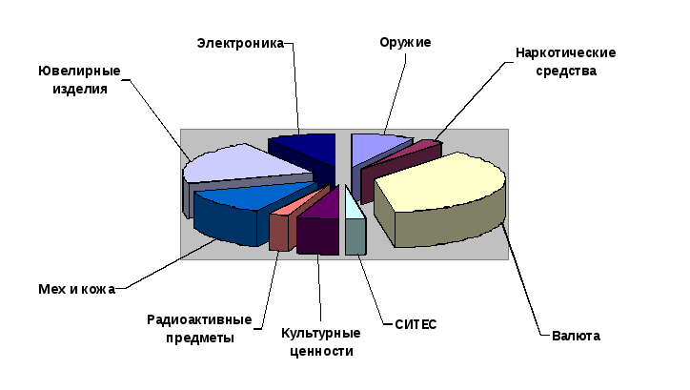

Диаграмма 1. Основные виды контрабанды в регионе деятельности таможенного поста Аэропорт Шереметьево (пассажирский) в 2014 г.

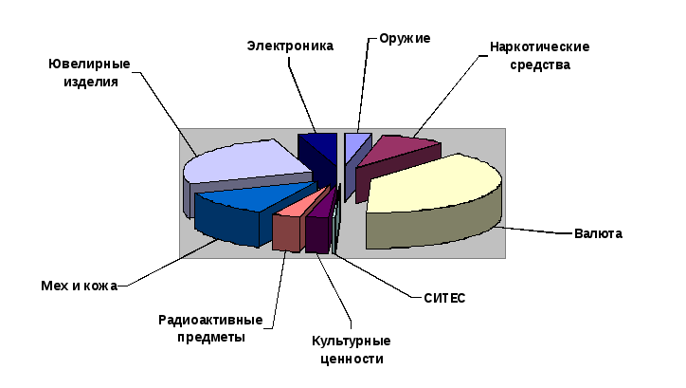

Диаграмма 2. Основные виды контрабанды в регионе деятельности таможенного поста Аэропорт Шереметьево (пассажирский) в 2015 г.

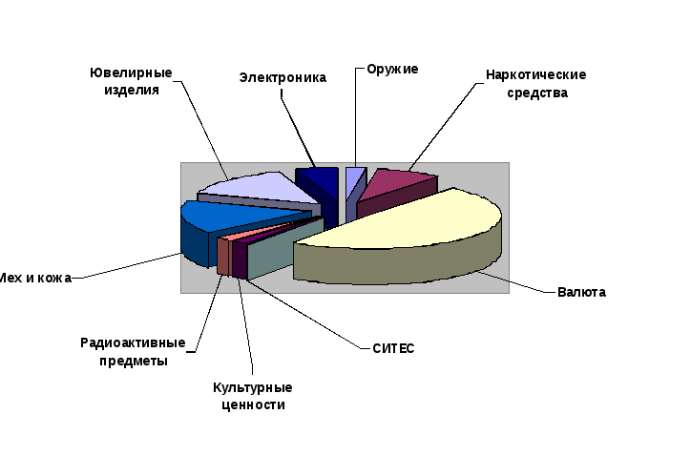

Диаграмма 3. Основные виды контрабанды в регионе деятельности таможенного поста Аэропорт Шереметьево (пассажирский) в 2016 г.

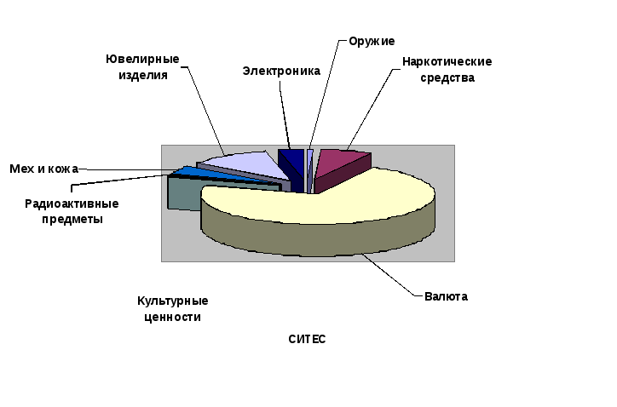

Диаграмма 4. Основные виды контрабанды в регионе деятельности таможенного поста Аэропорт Шереметьево (пассажирский) в I полугодии 2017 года.

Квалификация  правонарушения | 2014 год | 2015 год | 2016 год | Iполугодие  2017 года
ч. 1 ст. 188 УК РФ | 77 | 222 | 268 | 144
ч. 2 ст. 188 УК РФ | 10 | 52 | 45 | 42
ч. 1 ст. 16.2 КоАП РФ | 44 | 59 | 57 | 25
ч. 3 ст. 16.1 КоАП РФ | 4 | 2 | 7 | 2
ч. 2 ст. 16.2 КоАП РФ | 11 | 4 | 0 | 0
ст. 16.4 КоАП РФ | 0 | 0 | 9 | 231

Таблица 3. Количество возбужденных уголовных дел и дел об административных правонарушениях в регионе деятельности таможенного поста Аэропорт Шереметьево (пассажирский) в 2014-2017 гг.

